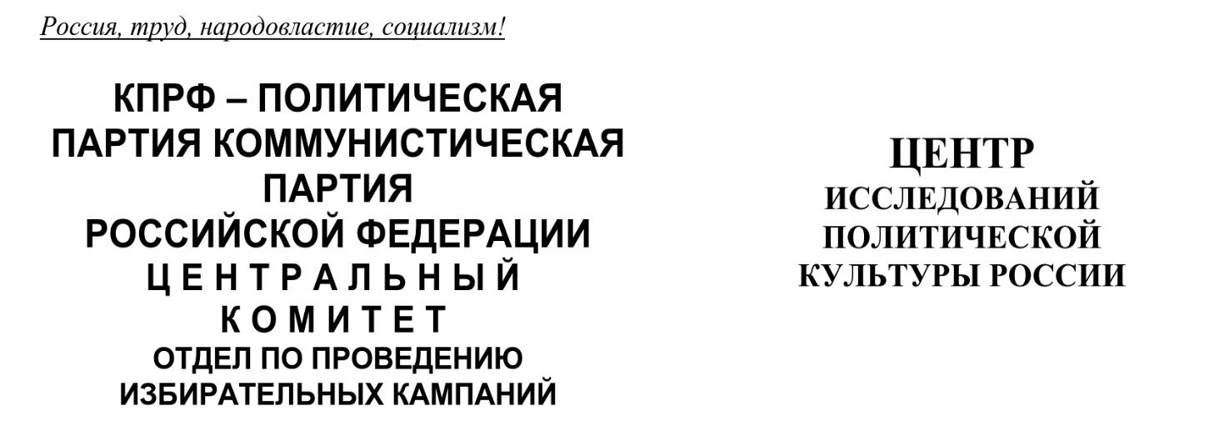Военная операция США в Венесуэле:
захват президента Мадуро, факторы внутреннего предательства и геополитические последствия

3 января 2026 года, 14:00 (мск)

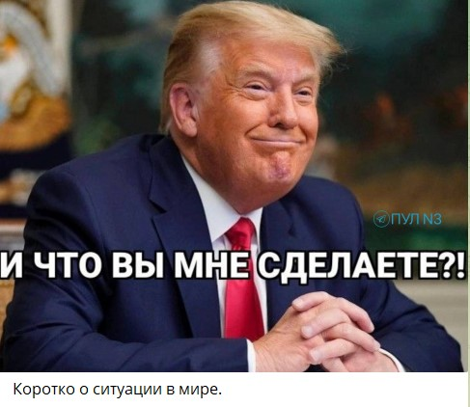
Эксперты Центра исследований политической культуры России (ЦИПКР) на основе контент-анализа публикаций СМИ и соцмедиа выделили ключевые экспертные оценки в связи с военной операцией США в Венесуэле, а также на основании открытых источников реконструировали ход событий.

1. КРАТКОЕ РЕЗЮМЕ СИТУАЦИИ
3 января 2026 года Вооружённые силы США начали полномасштабную военную операцию против Венесуэлы. Операция началась с массированных авиационных и, предположительно, ракетных ударов по ключевым военным и гражданским объектам в Каракасе и других регионах.
Президент США Дональд Трамп заявил об успешном захвате и вывозе из страны президента Николаса Мадуро и его супруги.
Венесуэльские власти, оставшиеся в Каракасе, ввели чрезвычайное положение, но дезорганизованы: вице-президент Делси Родригес подтвердила исчезновение Мадуро и потребовала от США «доказательств жизни». Министр обороны Владимир Падрино Лопес, вопреки ранним сообщениям о гибели, оказался жив и заявил о продолжении сопротивления.
Операция США прошла при минимальном сопротивлении со стороны венесуэльских сил, что породило версии о тотальном внутреннем саботаже и предательстве элит. С похищением Мадуро активная фаза спецоперации США якобы завершена: такие сигналы подают американские публичные политики.

2. ПОДРОБНАЯ ХРОНОЛОГИЯ СОБЫТИЙ (3 ЯНВАРЯ 2026 Г.)

По различным источникам эксперты ЦИПКР попытались реконструировать происходившие в Венесуэле события 3 января 2026 года

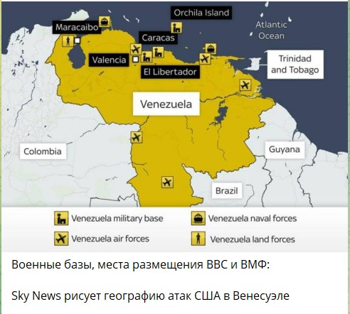

Время (мск) | Событие | Источник / Комментарий
~02:00 | В Каракасе прогремела серия мощных взрывов (не менее семи). В небе над столицей замечены низколетящие самолёты и ударные вертолёты США (AH-1Z Viper). Произошли отключения электроэнергии в южной части города. | Жители сообщали о звуках выстрелов в разных районах.
02:00–06:00 | Массированные удары нанесены по 11 ключевым объектам:  • Военный комплекс «Форт-Тиуна» (Министерство обороны и Генштаб).  • Авиабаза «Ла-Карлота».  • Порты, включая главный морской порт Ла-Гуайра.  • Резиденция министра обороны В. Падрино Лопеса.  • Мавзолей Уго Чавеса.  • Здание парламента Венесуэлы.  • Объект связи «Эль-Вулкан», аэропорт Игуэроте. | По данным СМИ, система ПВО Венесуэлы не реагировала, что позволило американской авиации действовать «безвозбранно».
Утро | Президент Мадуро (до исчезновения) успел подписать указ о введении чрезвычайного положения. Глава МИД Венесуэлы Иван Пинто заявил, что это «попытка навязать колониальную войну» с целью смены режима.
~12:00 | Дональд Трамп в соцсетях объявил: «Соединённые Штаты успешно провели крупномасштабную операцию против Венесуэлы и её лидера — президента Николаса Мадуро, который вместе со своей супругой был задержан и вывезен за пределы страны». Он анонсировал пресс-конференцию на 19:00 мск.
~13:00 | Вице-президент Венесуэлы Делси Родригес заявила, что правительство не знает местонахождения Мадуро и требует от США немедленного предъявления «доказательств жизни» президента и первой леди. | Это подтвердило факт потери контроля над лидером.
~14:00 | Появились сообщения, что операцию по захвату Мадуро провели бойцы элитного спецподразделения армии США Delta Force. | Аналогичное подразделение участвовало в свержении Мануэля Норьеги в Панаме в 1989 году.
~14:00 | Министр обороны Венесуэлы Владимир Падрино Лопес, чей дом был атакован, появился в видеообращении и заявил: «Это вторжение представляет собой самое большое оскорбление… Мы не сдадимся, и в конце концов мы победим». | Опроверг слухи о своей гибели, но не прояснил обстоятельства операции.
В течение дня | Международная реакция:  • Россия: МИД осудил агрессию, призвал к диалогу и заявил, что «Латинская Америка должна оставаться зоной мира». Посольство РФ в Каракасе не пострадало.  • Куба: Президент Мигель Диас-Канель назвал атаку «государственным терроризмом».  • Турция: Советник Эрдогана Джемиль Эртем осудил «империалистическую жестокость».  • Колумбия: Призвала к срочному заседанию СБ ООН.

3. ФАКТОР ВНУТРЕННЕГО ПРЕДАТЕЛЬСТВА: КЛЮЧЕВАЯ ПРИЧИНА УСПЕХА ОПЕРАЦИИ США?
Эксперты единодушно отмечают, что военный успех США был обеспечен не технологическим превосходством, а тотальным параличом венесуэльской системы обороны, что указывает на глубокое внутреннее разложение элит.
- Полный отказ ПВО и авиации: Радиоведущий Сергей Мардан саркастично вопрошал: «Сообщил бы лучше [глава МИД], куда делось ПВО, и почему американские вертолёты безвозбранно бороздят ночное небо над Каракасом». Наблюдатели (канал «MaksLifeOff») делают вывод: «Система ПВО не реагирует, авиация не поднимается… это не похоже ни на внезапность, ни на технический сбой. Это похоже на заранее подготовленную управленческую пустоту». Напомним, что в 2005-2009 гг. Венесуэла закупила у России современные системы ПВО (С-300ВМ, «Бук-М2»), истребители Су-30 и ЗРПК «Панцирь», которые в критический момент не были задействованы.
- «Спящие» генералы и коррупция: Обращает на себя внимание поведение высшего командования. Канал «MaksLifeOff» указывает, что такой коллапс – результат долгой работы: «Все, что было необходимо, судя по всему, давно и аккуратно приобретено за "зелёные бумажки"».
- Версия о «согласованном выходе»: Sky News со ссылкой на источники в оппозиции делает провокативный «брос», что захват Мадуро мог быть частью «согласованного выхода» по договорённости с самим Мадуро, чтобы гарантировать ему жизнь в обмен на показания, в том числе против кубинцев и других союзников страны. Косвенно это может подтверждаться тем, что в официальном заявлении Трамп называет Мадуро «Президентом» (с большой буквы), а не «бандитом», как ранее.
- Версия «человеческого фактора»: «Резонно высказать гипотезу, что без человеческого фактора, то есть взаимодействия с, как минимум, частью военной верхушки Венесуэлы, тут не обошлось. Решили не ждать, пока всё осыпется само, а деятельно поучаствовать. Как говорится, вовремя предать – это не предать, а предвидеть». Канал «Россия в глобальной политике»
- Глобальный «договорняк» как он есть: «И если Мадуро вдруг не появится на экране ТВ Венесуэлы в ближайшие моменты, то пояснение напрашивается само собой: договорняк как он есть. ПВО не работает, ни одного погибшего американского спецназовца, венесуэльская SEBIN не заметила переговоров между генералами и американцами, кубинские спецслужбы в Венесуэле тоже проспали, Падрино Лопес не просто проспал, а так проспал, что его чуть не ликвидировали. Китайцы накануне ездили в Каракас клясться в вечной любви молчат. Совпадения? Верится с трудом» Канал @se_le_cayo_el_sistema.
- Флот США и предательство элиты. Флот США не зря стоял. Сейчас главное понять, что чавистской элите пообещали - отказ США от продолжения атаки в случае, если они (элиты Венесуэлы) согласуют удобное для США правительство? Или просто угроза, что США тут же атакуют снова, если не договорятся?
Вероятно, «сдавшие» Мадуро генералы считают, что они не предали, а спасли страну от длительной войны и бомбежек, сдав одного человека. Главное, что получили те генералы, кто сдал Мадуро - не деньги. Главное, они получили зыбкий шанс на безопасность в долгосрочной перспективе (физическое выживание и шанс сохраниться во власти). А вот в случае организованного сопротивления у них был шанс продержаться несколько месяцев. Но не было никакой перспективы "вдолгую". Отличие от Украины в том, что Украина держится, потому, что Запад постоянно их снабжает оружием. И никакой "блокады Украины" Россия не потянула. А тут никакой Китай не станет снабжать воюющую против США Венесуэлу оружием месяцами и годами. Почему? Да потому, что стоит американский флот. Они это сделали для того, чтобы не получилось, как у СССР с Кубой.
Т.е. флот США не просто отвлекал внимание от спецоперации по похищению Мадуро. Он многомерно поддерживал её.
1. Флот пугал венесуэльских генералов и реально было чего бояться. Каждый думал: если сегодня ты не поможешь им выкрасть Мадуро, завтра выкрадут тебя самого.
2. Он исключал возможность Китаю или России вооружать Венесуэлу, если бы её элиты решили (или сейчас решат) серьёзно сопротивляться.
3. Он сохраняет возможности в любой момент вернуться к самому жесткому сценарию военного нападения, если старая или новая власть не будет слушаться американцев.
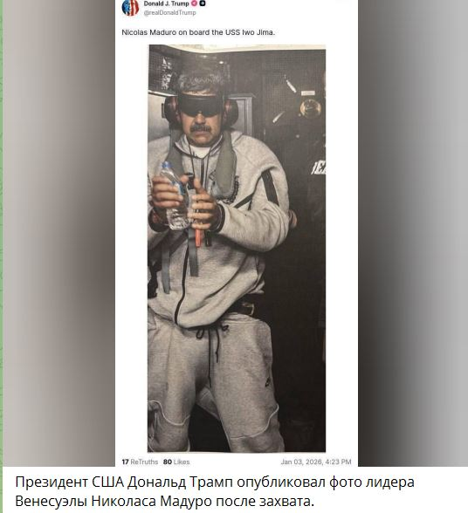

4. ЭКСПЕРТНЫЕ ОЦЕНКИ И НЕДОУМЕННЫЕ ВОПРОСЫ

4.1. Судьба Мадуро и новый мировой правопорядок
Факт похищения главы суверенного государства вызвал шок и обсуждение окончательного краха норм международного права.
- Правовой нигилизм: «То есть теперь международный положняк такой: можно вторгнуться в независимую страну и похитить её законного президента. Просто» (Агентство новостей политики).
- «Римская империя вернулась»: Политолог Максим Шевченко проводит историческую параллель: «Сейчас Мадуро надо ритуально удавить во время триумфа в Вашингтоне, как во время триумфа Цезаря ритуально удавили пленённого вождя галлов Витценгеторикса». Он заключает: «Римская империя вернулась»-.
- Угроза другим лидерам: Публицист Егор Холмогоров делает тревожный для Кремля вывод: «За неделю Зеленский и Трамп полностью сняли табу на атаки на первых лиц суверенных государств… сейчас либо Россия быстро выносит Зелю, либо мы реально вступаем в сезон санкционированной лицемером Трампом охоты на Путина».
- Реализация новой стратегии национальной безопасности США. Удар по Венесуэле - проверка на практике идей, изложенных в Стратегии национальной безопасности. Западное полушарие есть наш задний двор и приоритет. Здесь, однако, многое будет зависеть от того, кто придет к власти. Если ставленником будут выходцы из оппозиции, страна может оказаться в состоянии слабо управляемого полураспада, эдакая латиноамериканская Ливия. Если власть окажется в руках военных, с которыми Вашингтону удастся договориться, ситуация может оказаться более благоприятной. При этом, резонно предположить, что сам факт силовой акции неизбежно усилит поляризацию Южной Америке - американский империализм и отношение к нему - это как никак одна из региональных политических лакмусовых бумажек. Способ, если заявленное Трампом подтвердится, - захват, выкрадывание и вывоз Мадуро - проверка на практике других идей, которые Трамп излагал еще во время ирано-израильской войны, угрожая личной расправой иранскому руководству. Главы государств фактически лишаются статуса неприкосновенных, их можно уничтожать, выкрадывать, брать в заложники - добро пожаловать в новое Средневековье. Можно, конечно, сказать, что Каддафи дескать тоже уничтожили, и Альенде (пусть и чужими руками), а Фиделя сколько раз пытались… Но все-таки так открыто и лихо - это, пожалуй, впервые. Ведущий научный сотрудник ИКСА РАН Дмитрий Новиков

4.2. Геополитические последствия: «Право силы»
Аналитики констатируют, что Трамп продемонстрировал эффективность силового действия в противовес дипломатии.
- Дмитрий Евстафьев: «Современный мир — это мир жёсткого действия. Личных политических решений лидера… И да, это личная операция Трампа… Он добился того, что можно назвать имиджевой победой нокаутом».
- Александр Дугин: «Трамп показывает нам, как надо действовать… Делай как Трамп, делай лучше Трампа. И быстрее» (цитата по «Царьграду»).
- Сергей Марков (иноагент): «Нет никакого мирового права. А есть только право силы… Трамп хочет захватить самые большие в мире разведанные запасы нефти».

4.3. Внутреннее будущее Венесуэлы: между хаосом и реконструкцией
- Риск гражданской войны: Политолог Гращенков предупреждает, что лояльное чавизму ядро (армия, «коллективы») не капитулирует, что грозит «полномасштабной гражданской войной»-.
- Роль оппозиции: Тот же эксперт отмечает, что фигура лауреата Нобелевской премии мира Марии Корины Мачадо может стать центром консолидации, но ей придётся удерживать разрозненную «коалицию гиен» и решать чудовищные экономические проблемы.

4.4. Интересы России и Китая
- Удар по России: «Для РФ все это, конечно, серьёзный удар по антисанкционной экономике. Россия вложила в Венесуэлу не менее $17 млрд… Теперь его [плацдарма] точно не будет» (Гращенков). Новое правительство почти наверняка аннулирует долги и контракты.
- Дилемма Китая: «А что Китай?… Если Мадуро бесславно падет и Китай останется в стороне, судьба китайского проекта в Западном полушарии будет предрешена» (Максим Шевченко). Накануне атаки Мадуро встречался со спецпредставителем Китая, что подчёркивает стратегический интерес Пекина.
- Заявка на формирование США антикитайского мусульманского союза: «Ну и надо понимать, что захват Мадуро — персональная победа будущего президента США Рубио. Акции вверх — это значит и то, что его проект антикитайского мусульманского союза также будет ускоренно реализовываться — без Турции и против Ирана и присутствия России и Китая в Средней Азии. Удары по Нигерии — получается также Рубио» (Эксперт-китаист Вавилов)
- Кейс Мадуро подвел черту под необеспеченным военной силой расширением китайского влияния в мире и в Латинской Америке. Если смотреть на ситуацию шире и в контексте истории последних 30 лет — это операция обороны США в собственном подбрюшье. Стратегия Китая будет пересматриваться — новая Стратегия национальной безопасности США реализуется стремительно. Тайвань там занимает значительное место. (Эксперт-китаист Вавилов)
- Варианты реакции РФ: Политолог Михаил Виноградов предлагает спектр реакций для Москвы: от рефлекторного осуждения до «коварной» поддержки (чтобы понравиться Трампу) или выжидательной позиции в надежде, что США «завязнут».
Процитируем более подробно варианты возможной реакции на события от России (по-Виноградову):
«Как реагировать на Венесуэлу?
1. Рефлекторно. «Сегодня Каракас – завтра Тегеран/Пхеньян/Гавана/Минск далее везде». С осуждением американской военщины как матерями и как женщинами. Самый простой и понятный путь. Особенно в случае успеха психологически неприятного сценария «Каракас за 3 дня», который реально развяжет руки и снимет барьеры. Особенно если успеть посжигать на Лобном месте чучело Трампа.
2. Коварно. Поддержать. Ну не прямо так поддержать – но не препятствовать. Потому что задача понравиться Трампу выглядит сегодня не менее актуальной, чем поссориться с ним окончательно. Не бежать впереди Пекина. Принять – как было с Сирией. Намекнуть своим, что от этой Венесуэлы мало толку кроме приятных социальных поглаживаний при голосовании в ООН. А Мадуро – не меньший источник головной боли, чем Асад с Медведчуком и Азаровым.
3. Терпеливо. Посмотреть, что там получится. Все всерьез – или как с Ираном. Все быстро – или как с Афганистаном. Все настойчиво – или как с Сомали. Сольются Мадуро/режим/армия или не сольются. Втайне надеясь, что Трамп завязнет и будет не до европейского фронта. Делая в случае чего мишенью не Трампа, а недружественного Рубио.
Короче, приятно, когда выбор есть.
Тяжело, когда его надо делать».

5. НЕКОТОРЫЕ ВЫВОДЫ
- Смена парадигмы: Событие 3 января 2026 года знаменует собой переход к эпохе, где «право силы» и прямое силовое устранение неугодных лидеров становится допустимым инструментом внешней политики великих держав. Нормы международного права де-факто отброшены.
- Приоритет работы с элитами: Успех операции США был предопределён не военной мощью, а тотальной скупкой лояльности и разложением венесуэльских силовых и государственных элит. Это становится классической моделью для будущих «смен режимов».
- Геополитические последствия:
  - Для США: Краткосрочная имиджевая победа Трампа и установление контроля над крупнейшими в мире запасами нефти. Однако долгосрочные риски включают потенциальную партизанскую войну в Венесуэле и дальнейшую дестабилизацию региона.
  - Для России: Потеря стратегического союзника и миллиардов долларов инвестиций. Возникает прямая экзистенциальная угроза, поскольку «венесуэльский сценарий» легитимизирован для применения против других противников США.
  - Для Китая: Серьёзный вызов проекту расширения влияния в Латинской Америке. Пассивность будет означать потерю доверия союзников.
- Будущее Венесуэлы: Страну ожидает глубокий политический и экономический хаос. Даже при формальной передаче власти проамериканскому правительству, социальная база чавизма и националистические настроения создают высокий риск продолжительного внутреннего конфликта по образцу Ливии или Сирии.
Направления дальнейшего мониторинга ЦИПКР: Ключевыми точками развития ситуации станут пресс-конференция Трампа (19:00 мск), реакция венесуэльской армии в ближайшие 24-48 часов, позиция Китая и БРИКС, а также ход возможного заседания Совета Безопасности ООН.

Подготовили:
А.М. Михальчук, зам. зав. Отделом ЦК КПРФ
по проведению избирательных кампаний,
А.М. Богачев, психолог-консультант Отдела ЦК КПРФ
С.П. Обухов, доктор политических наук
Отв. за выпуск: С.П. Обухов, доктор политических наук,
И.М. Куприянова, зав. Отделом ЦК КПРФ

